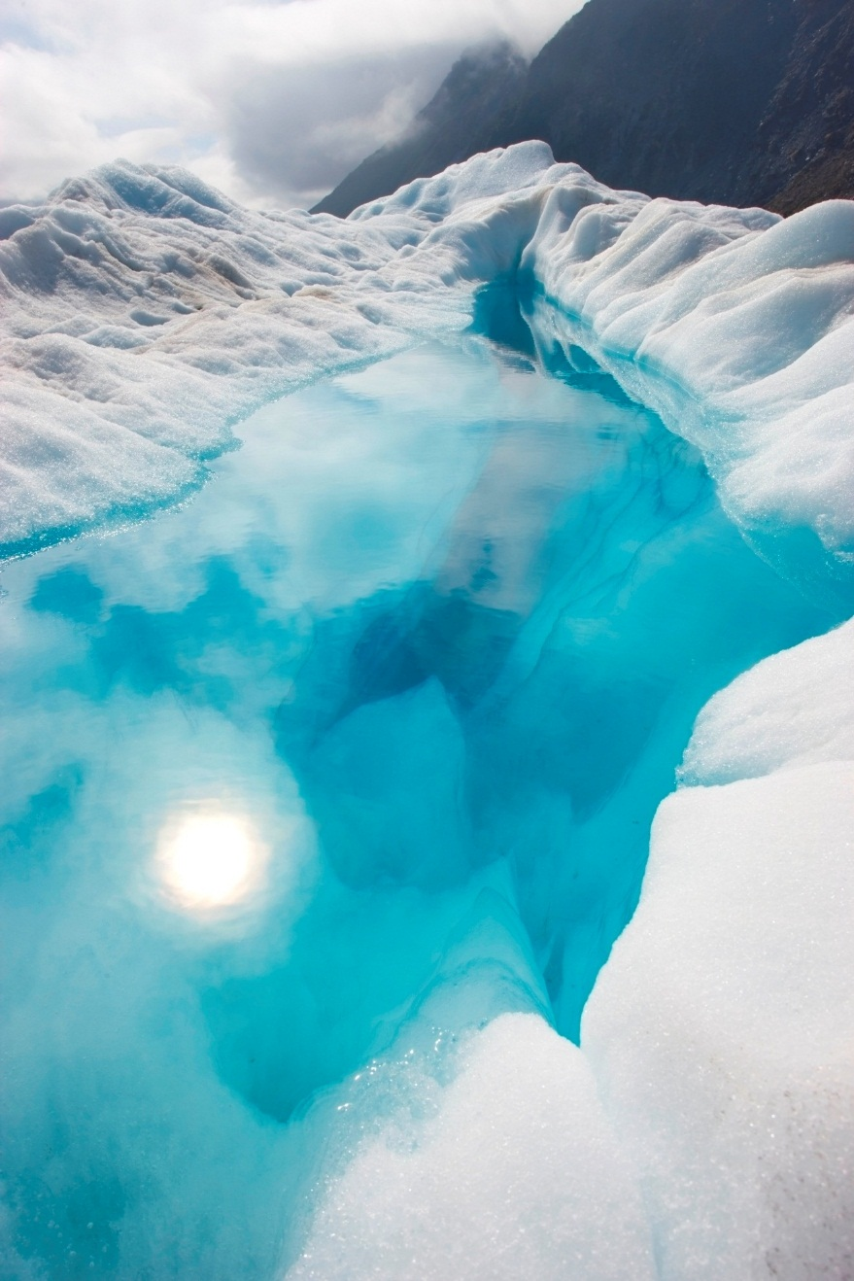

Referato pavadinimas

REFERATO PAANTRAŠTĖ

Vardas ir pavardė | Kurso pavadinimas | Data

# 1 Antraštė

Norėdami pakeisti vietos rezervavimo ženklo tekstą šiame puslapyje, tiesiog galite jį pažymėti ir pradėti vesti tekstą. Tačiau kol kad dar to nedarykite!

Pirmiausia peržiūrėkite keletą patarimų, kaip galite greitai suformatuoti savo referatą. Nustebsite, kaip tai paprasta.

* Reikia antraštės? Skirtuko Pagrindinis galerijoje Stiliai spustelėkite norimą antraštės stilių.
* Atkreipkite dėmesį ir į kitus galerijoje esančius stilius, pavyzdžiui, citatų, numeruoto sąrašo arba sąrašo su ženkleliais, kaip šis.
* Būtų gerai, kad žymėdami tekstą, kurį norite nukopijuoti ar redaguoti, nepažymėtumėte į kairę arba dešinę nuo pažymėtos srities esančio tarpo.

## 2 antraštė

Jums gali patikti antraštinio puslapio nuotrauka, kaip ir mums, bet jei ji netinka jūsų referatui, galite ją lengvai pakeisti sava.

Tiesiog panaikinkite vietos rezervavimo ženklo paveikslėlį. Tada skirtuke Įterpimas spustelėkite Paveikslėlis ir pasirinkite vieną iš savo failų.